四 川 大 学 计 算 机 学 院、软 件 学 院
实 验 报 告
学号：2023141460xxx 姓名：xxx 专业：计算机科学与技术 班级：行政七班 第 13 周
课程名称 | 微机系统与接口技术实验 | 实验课时 | 1-4节
实验项目 | 8254定时计数实验 | 实验时间 | 2025.05.19
实验目的 | 1.掌握 8254 的工作方式及应用编程。2.掌握8254 典型应用电路的接法。
实验环境 | ASM、实验箱
实验内容（算法、程序、步骤和方法） | 一、基础实验  （1）定时应用实验  将 8254 的计数器 0 和计数器 1 都设置为方式 3，用信号源 1MHz 作为 CLK0时钟， OUT0 为波形输出 1ms 方波，再通过 CLK1 输入， OUT1 输出 1s 方波。随后编写程序，应用8254的定时功能，产生一个1s的方波。  实验过程中需要的连线理论图和实际连线图如下图所示：  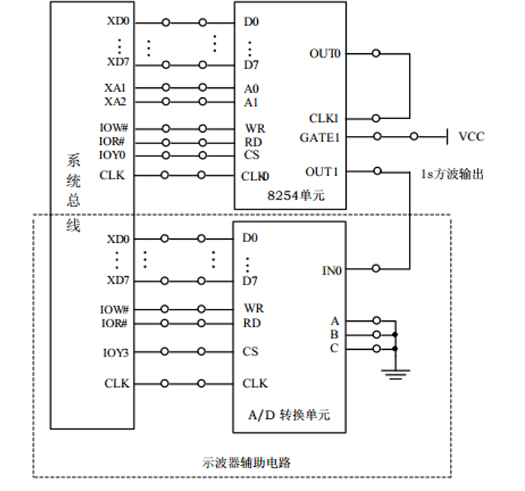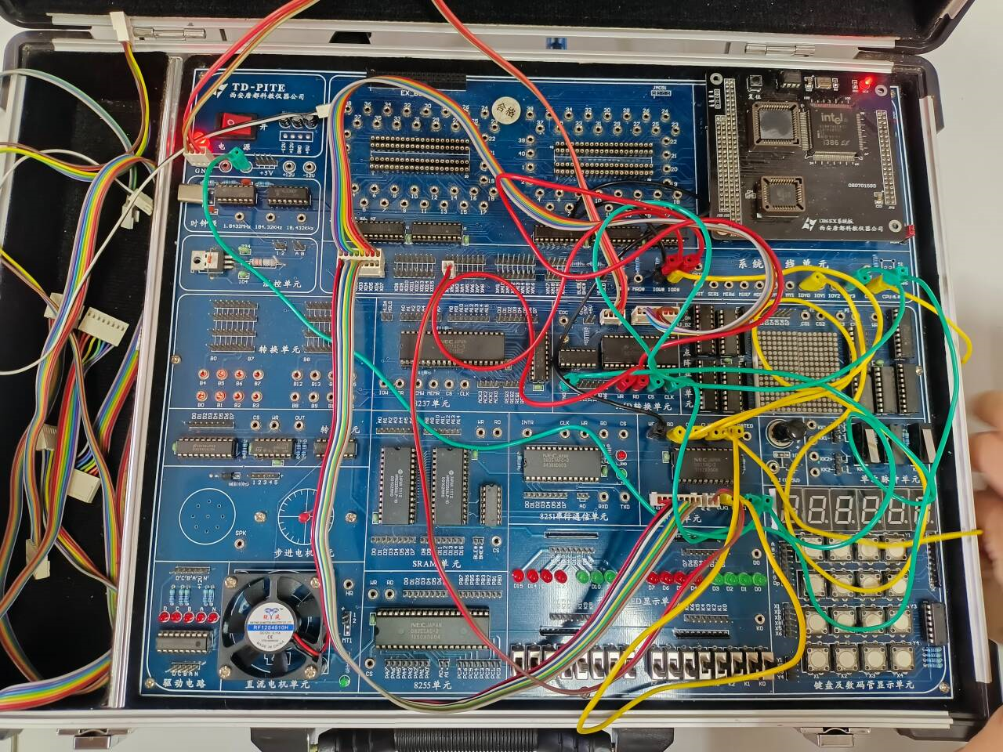  并在开发环境中编写如下代码：  A8254 EQU 0600H  B8254 EQU 0602H  C8254 EQU 0604H  CON8254 EQU 0606H  SSTACK SEGMENT STACK  DW 32 DUP(?)  SSTACK ENDS  CODE SEGMENT  ASSUME CS:CODE  START: MOV DX, CON8254 ;8254  MOV AL, 36H ;计数器0，方式3  OUT DX, AL  MOV DX, A8254  MOV AL, 0E8H  OUT DX, AL  MOV AL, 03H  OUT DX, AL  MOV DX, CON8254 ;8254  MOV AL, 76H ;计数器1，方式3  OUT DX, AL  MOV DX, B8254  MOV AL, 0E8H  OUT DX, AL  MOV AL, 03H  OUT DX, AL  AA1: JMP AA1  CODE ENDS  END START  编译上传到实验箱上。借助虚拟示波器查看实验结果。  （2）电子发声设计实验  根据实验提供的音乐频率表和时间表，编写程序控制8254，使其输出连接到扬声器上发出相应的乐曲。  实验过程中需要的连线理论图和实际连线图如下图所示：  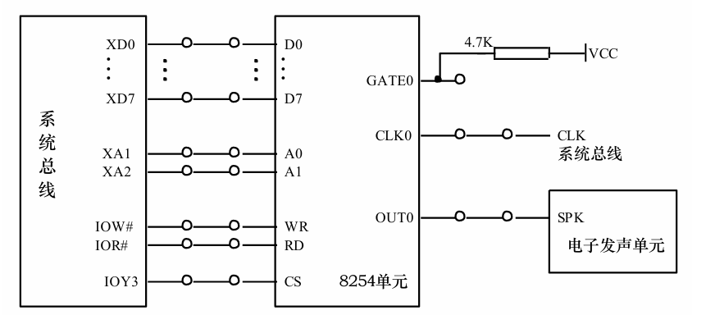  在开发环境中编写如下代码：  IOY3 EQU 06C0H  MY8254_COUNT0 EQU IOY3+00H ;8254计数器0端口地址  MY8254_COUNT1 EQU IOY3+02H ;8254计数器1端口地址  MY8254_COUNT2 EQU IOY3+04H ;8254计数器2端口地址  MY8254_MODE EQU IOY3+06H ;8254控制寄存器端口地址  STACK1 SEGMENT STACK  DW 256 DUP(?)  STACK1 ENDS  DATA SEGMENT  FREQ_LIST DW 371,495,495,495,624,556,495,556,624 ;频率表  DW 495,495,624,742,833,833,833,742,624  DW 624,495,556,495,556,624,495,416,416,371  DW 495,833,742,624,624,495,556,495,556,833  DW 742,624,624,742,833,990,742,624,624,495  DW 556,495,556,624,495,416,416,371,495,0  TIME_LIST DB 4, 6, 2, 4, 4, 6, 2, 4, 4 ;时间表  DB 6, 2, 4, 4, 12, 1, 3, 6, 2  DB 4, 4, 6, 2, 4, 4, 6, 2, 4, 4  DB 12, 4, 6, 2, 4, 4, 6, 2, 4, 4  DB 6, 2, 4, 4, 12, 4, 6, 2, 4, 4  DB 6, 2, 4, 4, 6, 2, 4, 4, 12  DATA ENDS  CODE SEGMENT  ASSUME CS:CODE, DS:DATA  START: MOV AX, DATA  MOV DS, AX  MOV DX, MY8254_MODE ;初始化8254工作方式  MOV AL, 36H ;定时器0、方式3  OUT DX, AL  BEGIN: MOV SI,OFFSET FREQ_LIST ;装入频率表起始地址  MOV DI,OFFSET TIME_LIST ;装入时间表起始地址  PLAY: MOV DX,0FH ;输入时钟为1MHz，1M = 0F4240H  MOV AX,4240H  DIV WORD PTR [SI] ;取出频率值计算计数初值，0F4240H / 输出频率  MOV DX,MY8254_COUNT0  OUT DX,AL ;装入计数初值  MOV AL,AH  OUT DX,AL  MOV DL,[DI] ;取出演奏相对时间，调用延时子程序  CALL DALLY  ADD SI,2  INC DI  CMP WORD PTR [SI],0 ;判断是否到曲末？  JE BEGIN  JMP PLAY  DALLY PROC ;延时子程序  D0: MOV CX,0010H  D1: MOV AX,0F00H  D2: DEC AX  JNZ D2  LOOP D1  DEC DL  JNZ D0  RET  DALLY ENDP  CODE ENDS  END START  二、扩展实验  （1）拓展实验1  应用8254的定时功能，只用一个通道实现输出1Hz的方波。按照如下方式连线：  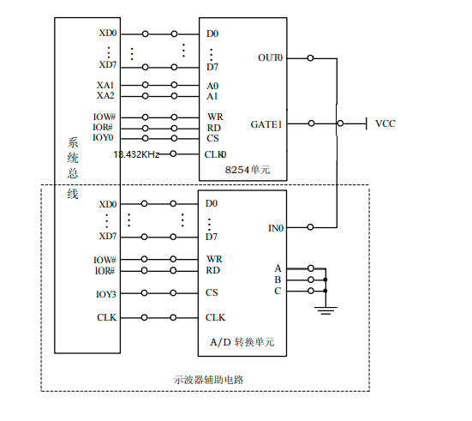  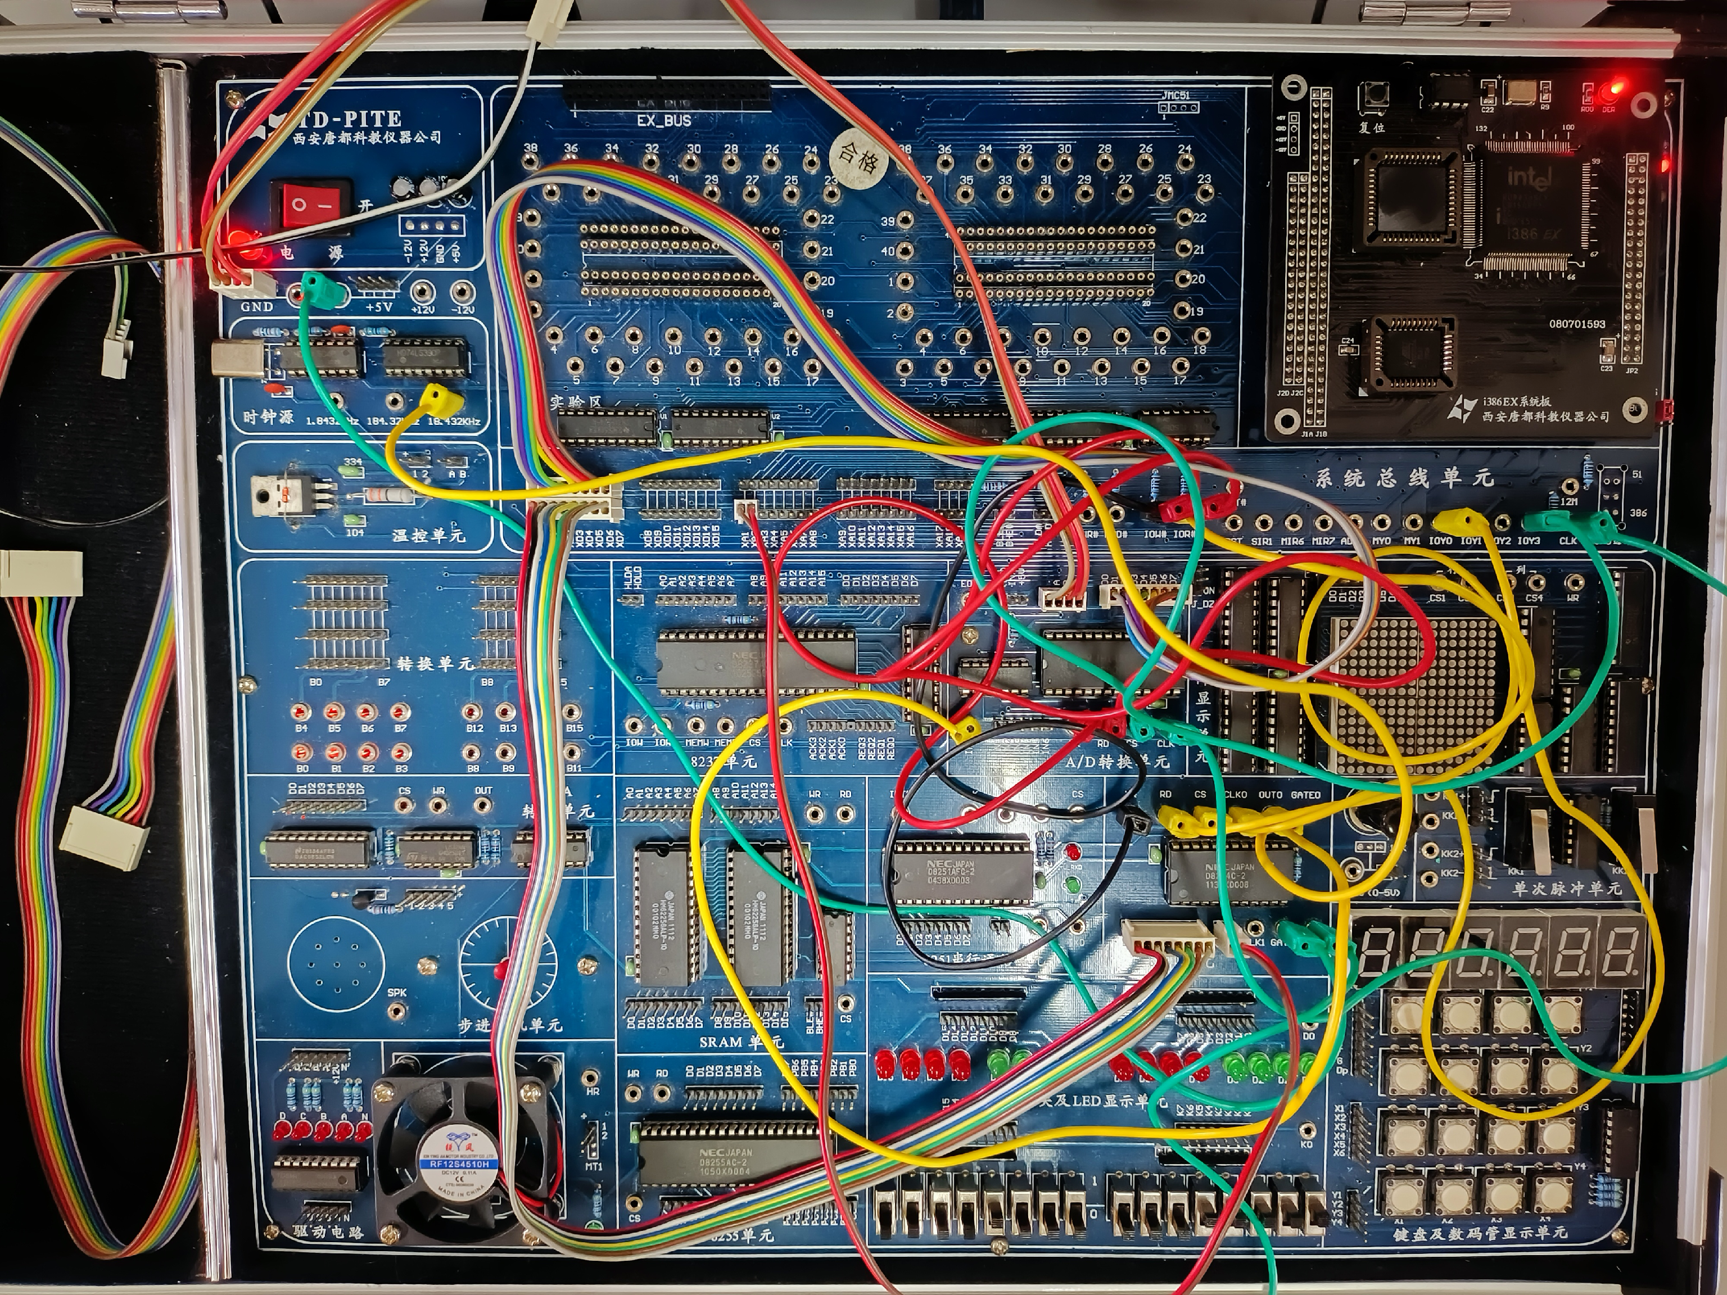  （2）拓展实验2  在“扩展实验1”的基础上加入8255，实现当按动单次脉冲KK1+后改变示波器输出的方波的波形频率。按照如下方式连线：  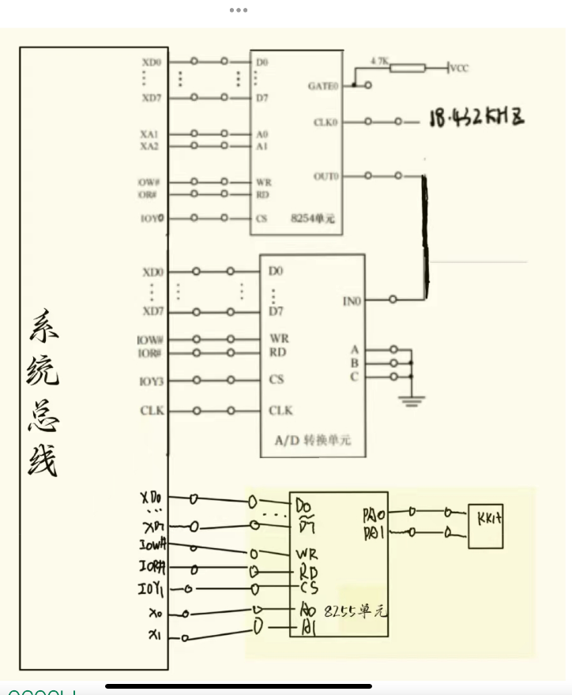  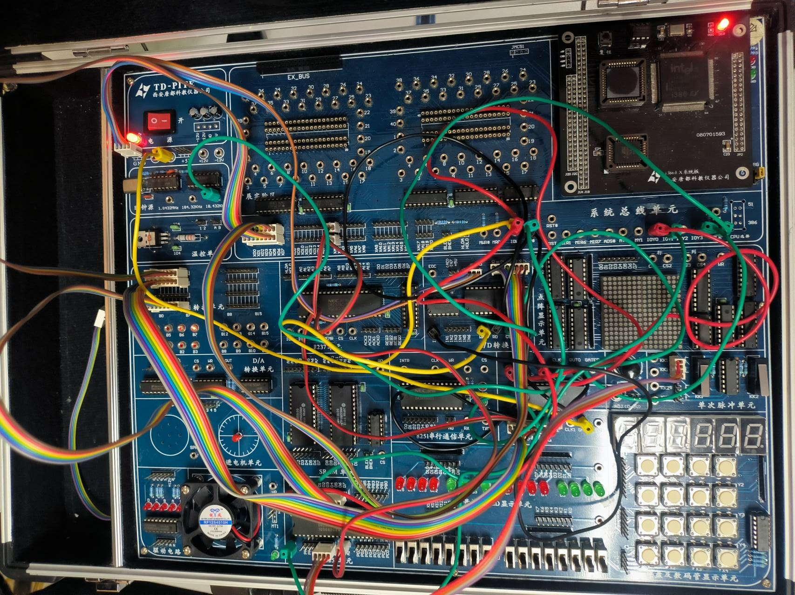  编写如下代码：  B8254 EQU 0602H  C8254 EQU 0604H  CON8254 EQU 0606H  SSTACK SEGMENT STACK  DW 32 DUP(?)  SSTACK ENDS  CODE SEGMENT  ASSUME CS:CODE, SS:SSTACK  START:  MOV BX, 4E20H  AAD:  MOV DX, CON8254  MOV AL, 36H  OUT DX, AL  MOV DX, A8254  MOV AL, BL  OUT DX, AL  MOV AL, BH  OUT DX, AL  AA1:  NOP  MOV DX, 0640H  IN AL, DX  CALL DELAY  CALL DELAY  AA3:  ROL BX, 01H  JMP AAD  DELAY:  PUSH CX  MOV CX, 0F000H  AA2:  PUSH AX  POP AX  LOOP AA2  POP CX  RET  CODE ENDS  END START
数据记录  和计算 | 对于定时应用实验，在虚拟示波器中可以观察到实验结果：  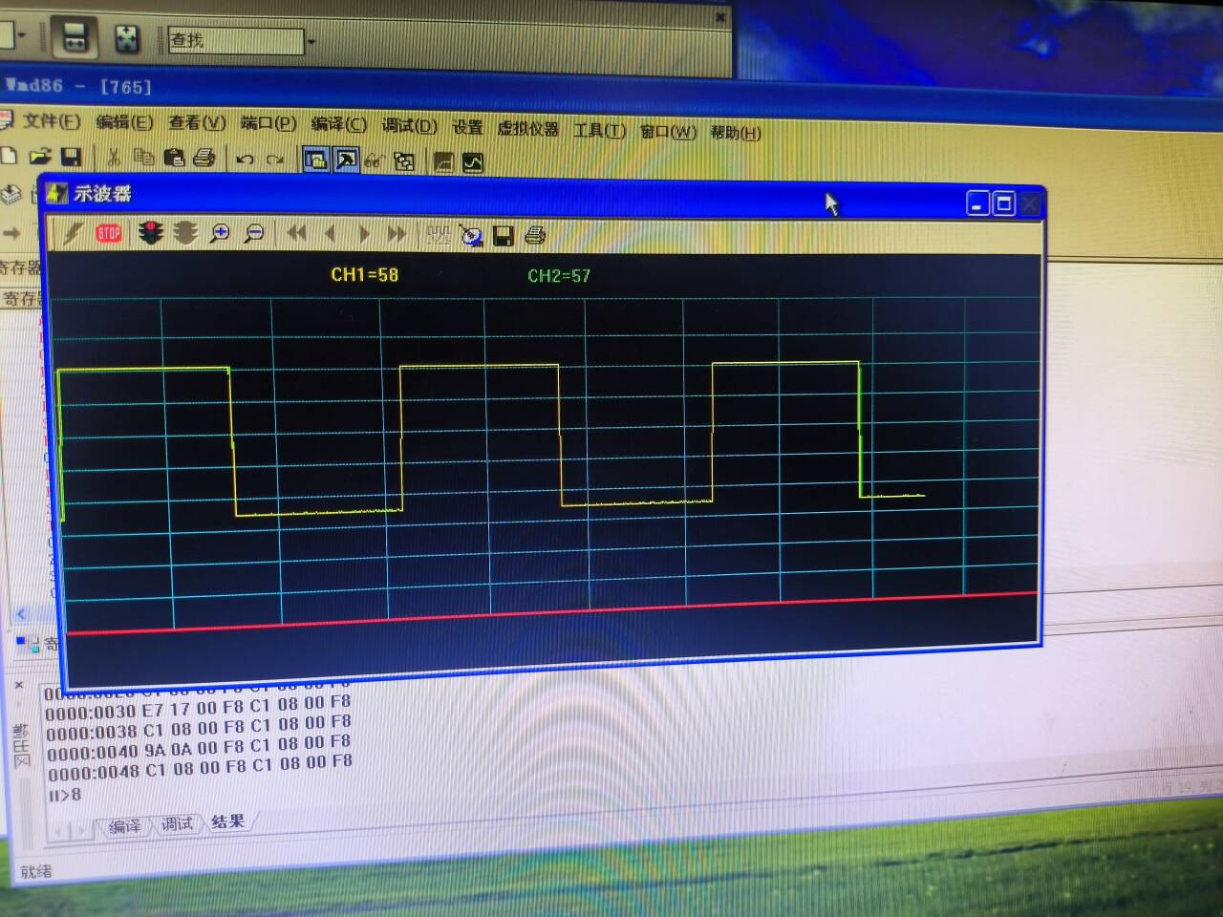  根据实验结果可以看到方波频率为1Hz，满足实验要求。  对于电子发声设计实验，相应结果在链接中可以进行查看：StrayerSQH_Learning/课程学习/大二（Grade2）/下学期/微机系统与接口技术实验/电子发声设计实验-实验4.mp4 at main · StrayerSQH/StrayerSQH_Learning。  针对扩展实验1，在虚拟示波器中可以观察到实验结果：  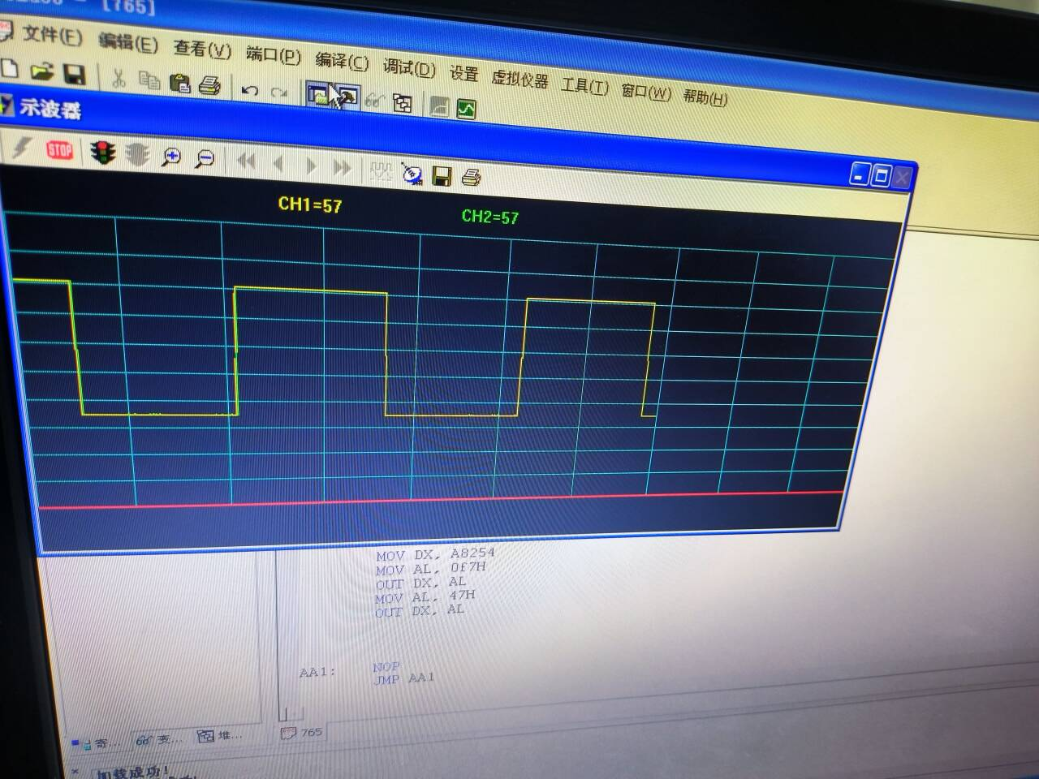  根据实验结果可以看到方波频率为1Hz，满足实验要求。  针对扩展实验2，实验效果如下图所示：  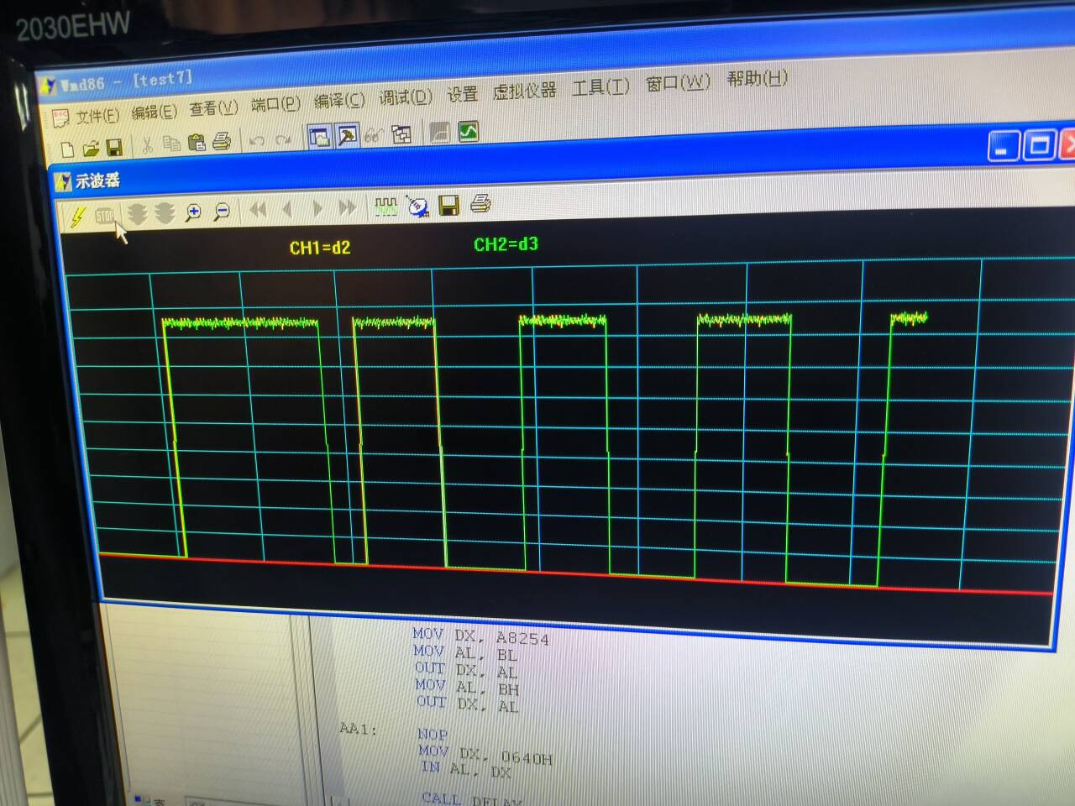  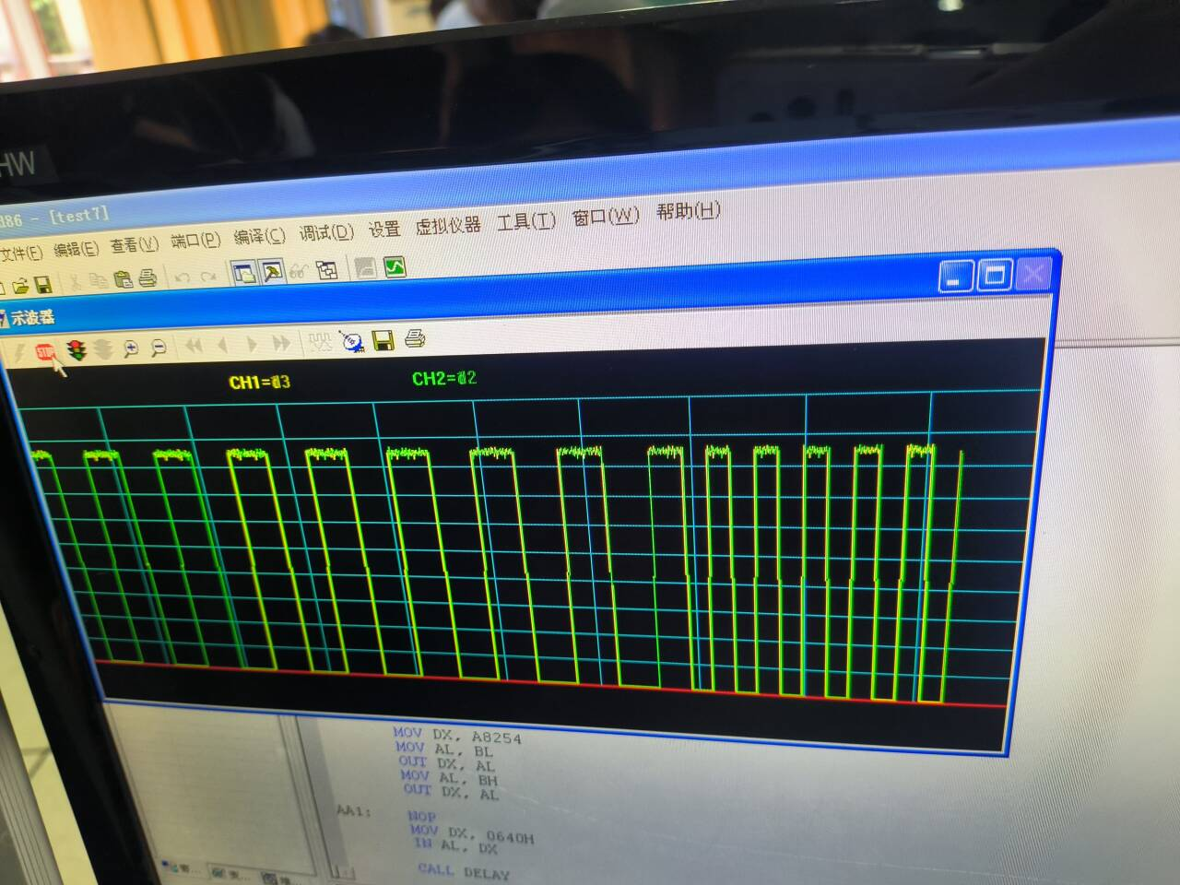  根据实际实验结果，可以看到每次按下KK1，方波频率翻倍，符合实验要求。
结 论  （结 果） | 一、基础实验  1. 定时应用实验  通过配置8254的计数器0和计数器1为方式3，并分别设置分频参数，成功实现了从1MHz时钟信号分频生成1ms（OUT0）和1s（OUT1）的方波。虚拟示波器观测结果显示，输出的方波频率为1Hz（周期1s），波形稳定，符合实验要求。  2.电子发声设计实验  实验成功实现了乐曲的连续播放，音高和节拍与预期一致。  二、扩展实验  1.拓展实验1  虚拟示波器验证输出频率为1Hz，满足实验要求。  2. 拓展实验2  实验结果证实，每次触发KK1后，示波器显示的方波频率按预期倍数变化，功能正确。
小 结 | 实验成功掌握了8254定时器的应用方法，并验证了其在波形生成、音乐播放及动态频率调整中的有效性，为后续复杂系统设计奠定了基础。
指导老师评 议 | 成绩评定： 指导教师签名：

